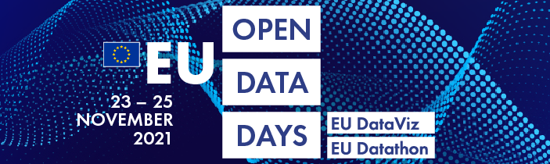

**Zarezervujte si účast na Dnech propagace veřejně přístupných dat EU**

**Příprava vůbec prvních Dnů propagace veřejně přístupných dat EU, jež byly ohlášeny v březnu 2021, nabírá na obrátkách. Tato jedinečná akce proběhne celá online 23. až 25. listopadu a nyní se otevírá pro registraci účastníků. Zarezervujte si místo včas! Dnů propagace veřejně přístupných dat EU se může zúčastnit každý a zdarma.**

Tato akce, která má sloužit k „utváření naší digitální budoucnosti s využitím otevřených dat“, zdůrazní přínosy veřejně přístupných dat, jejich vizualizaci a opětovné využití pro veřejný sektor EU, občany a podniky. Její bohatý program je navržen tak, aby měl přínos pro široké publikum, včetně odborníků, nadšenců pro danou oblast i veřejnosti.

**Prozkoumejte svět veřejně přístupných dat**

V rámci [Dnů propagace veřejně přístupných dat EU](https://op.europa.eu/en/web/euopendatadays) se ve dnech 23. až 24. listopadu uskuteční konference **EU DataViz** o veřejně přístupných datech a vizualizaci dat pro orgány veřejné správy a dne 25. listopadu proběhne každoroční soutěž EU o nejlepší využití veřejně přístupných dat **EU Datathon**. Přípravy již prošly několika důležitými fázemi. Výzva k podávání návrhů pro obě části akce byla ukončena dne 21. května a jejím výsledkem bylo 247 návrhů obdržených ze 47 zemí. Nejlepší z těchto návrhů byly začleněny do programu [konference](https://op.europa.eu/en/web/euopendatadays/programme) EU DataViz a vedly k výběru [devíti nejúspěšnějších týmů EU Datathon](https://op.europa.eu/en/web/eudatathon/home), které své aplikace představí ve finále soutěže.

**Zaregistrujte se a navažte kontakty**

Vedle poskytnutí fóra pro výměnu nápadů, zkušeností a osvědčených postupů souvisejících s otevřenými daty a jejich vizualizací se Dny propagace veřejně přístupných dat EU zaměřují na propojování veřejné správy, akademické obce, veřejného sektoru a občanské společnosti, jež budou na této akci všechny zastoupeny. Registrovaní účastníci budou moci navíc využívat specializovanou platformu pro navazování kontaktů, která zahajuje činnost letos na podzim a má za cíl podnítit tvůrčí dialog před akcí i po ní. [Zaregistrujte se na Dny propagace veřejně přístupných dat EU](https://scic.ec.europa.eu/ew/register/dgscic/ODD_21/e/lk/g/29270/k/) a staňte se součástí komunity v oblasti veřejně přístupných dat EU.

**Hledáte další informace?**

Dny propagace veřejně přístupných dat EU pořádá Úřad pro publikace Evropské unie za podpory programu ISA2 Evropské komise. Více informací naleznete na internetových stránkách [Dnů propagace veřejně přístupných dat EU](https://op.europa.eu/euopendatadays) nebo můžete sledovat aktuální informace na Twitteru [@EU_opendata](https://twitter.com/EU_opendata) pod hashtagem #EUopendatadays.